پیاده‌سازی الگوریتم صف بازخوردی چندسطحی (MLFQ) با ترکیب سمافور و مانیتور
مقاله‌ای فنی درباره همگام‌سازی ترکیبی در زمان‌بندی سیستم‌عامل

مشخصات سند
مورد | توضیحات
عنوان | پیاده‌سازی الگوریتم MLFQ با ترکیب سمافور و مانیتور
نویسندگان | نجلا داورپناه
درس | سیستم‌ های نهفته
استاد راهنما | مجید شمشیرگران
دانشگاه / مؤسسه | دانشگاه اشراق
تاریخ | آبان ۱۴۰۵ (اکتبر ۲۰۲۶)
نسخه | ۱٫۰
کلیدواژه‌ها | MLFQ، زمان‌بندی، سمافور، مانیتور، همگام‌سازی ترکیبی، چندهسته‌ای، سیستم‌نهفته

چکیده
سمافور و مانیتور هرکدام بخش متفاوتی از مسئله همگام‌سازی در زمان‌بند MLFQ را به‌خوبی حل می‌کنند. مانیتور برای محافظت از ساختارهای داده مرکب مانند صف‌های آماده به‌همراه سیاستی که روی آن‌ها کار می‌کند عالی است. سمافور برای شمارش منابع مانند هسته‌های آزاد پردازنده و برای ارسال سیگنال از زمینه‌هایی که هرگز نباید روی قفل مسدود شوند، مانند رسیدگی‌کننده وقفه تایمر، عالی است. این مقاله طرح ترکیبی MLFQ را ارائه می‌کند که هر ابزار را به کاری می‌سپارد که بهتر انجام می‌دهد. مانیتور صف‌ها، شمارنده آماده‌ها و سیاست زمان‌بندی را در اختیار دارد؛ یک سمافور شمارشی تعداد فرایندهای هم‌زمان در حال اجرا را به تعداد هسته‌ها محدود می‌کند؛ و سمافور دوم تیک تایمر را از رسیدگی‌کننده وقفه به نخ ارتقادهنده می‌رساند که ارتقای اولویت را انجام می‌دهد. معماری، شبه‌کد، فلوچارت، یک مثال دوهسته‌ای، استدلال درستی درباره بن‌بست و گرسنگی و مقایسه هر سه رویکرد این مجموعه ارائه می‌شود.

۱. مقدمه
دو مقاله پیشین این مجموعه MLFQ را یک‌بار فقط با سمافور و یک‌بار فقط با مانیتور پیاده کردند. هرکدام ضعفی دارند. نسخه فقط‌سمافور به قفل‌های زیاد و ترتیب سخت‌گیرانه قفل نیاز دارد و یک signal فراموش‌شده همه‌چیز را خراب می‌کند. نسخه فقط‌مانیتور خوانا است ولی برای دو کار مورد نیاز هسته واقعی مناسب نیست: شمارش هسته‌های آزاد، و بیدار کردن نخ از درون رسیدگی‌کننده وقفه که اجازه خوابیدن یا انتظار برای قفل را ندارد.
طرح ترکیبی با تقسیم کار این مشکل را حل می‌کند:
- مانیتور همه وضعیت مشترک زمان‌بندی را محافظت می‌کند و سیاست MLFQ را پیاده می‌کند.
- سمافورها منابع قابل‌شمارش و سیگنال‌های ناهمگام را مدل می‌کنند.
قاعده کلیدی که این ترکیب را ایمن نگه می‌دارد ساده است: هیچ نخی هنگام بودن درون مانیتور روی سمافور منتظر نمی‌ماند.

۲. پیش‌زمینه

۲٫۱ قوانین MLFQ
قانون | شرح
R1 | اگر اولویت A از B بیشتر باشد، A اجرا می‌شود و B نمی‌شود.
R2 | اگر اولویت‌ها برابر باشد، با نوبت‌گردشی و برش زمانی همان صف اجرا می‌شوند.
R3 | فرایند جدید وارد صف با بالاترین اولویت می‌شود.
R4 | فرایندی که کل برش زمانی را مصرف کند یک صف پایین می‌رود.
R5 | پس از هر دوره S همه فرایندها به صف بالا می‌روند (ارتقای اولویت).

۲٫۲ نقاط قوت هر ابزار
نیاز | سمافور | مانیتور
محافظت هم‌زمان از چند متغیر مرتبط و یک سیاست | ناخوشایند، چند قفل لازم است | طبیعی، یک ماژول
شمارش منابع یکسان (هسته‌های آزاد) | طبیعی، سمافور شمارشی | ناخوشایند، شمارنده به‌علاوه شرط لازم است
به‌یادسپاری سیگنالی که پیش از انتظار فرستاده شده | بله، شمارنده به‌یاد می‌سپارد | خیر، سیگنال شرطی از بین می‌رود
سیگنال از رسیدگی‌کننده وقفه | بله، signal هرگز مسدود نمی‌شود | خیر، ورود به مانیتور ممکن است مسدود شود
انتظار برای شرط پیچیده (مثلاً غیرخالی بودن صف) | ممکن ولی غیرمستقیم | طبیعی، while (!cond) wait(c)
جلوگیری از فراموشی آزادسازی قفل | خیر | بله، قفل ضمنی است
این جدول نشان می‌دهد نقاط قوت مکمل یکدیگرند و همین انگیزه طرح ترکیبی است.

۳. مدل سیستم
سیستم M هسته و یک استخر شامل W نخ کارگر دارد که W حداقل برابر M است. هر کارگر مدام فرایندی را از زمان‌بند می‌گیرد و یک برش زمانی روی هسته اجرا می‌کند. تعداد صف‌ها N = 3 است.
صف | اولویت | برش زمانی | سیاست
Q0 | بالاترین | ۴ میلی‌ثانیه | نوبت‌گردشی
Q1 | متوسط | ۸ میلی‌ثانیه | نوبت‌گردشی
Q2 | پایین‌ترین | ۱۶ میلی‌ثانیه | FCFS
بلوک کنترل فرایند مانند قبل است:
فیلد | نوع | معنا
pid | int | شناسه یکتا
level | int | اندیس صف فعلی
remaining | int | زمان باقی‌مانده پردازش
state | enum | NEW، READY، RUNNING، WAITING، TERMINATED

۴. طراحی ترکیبی

۴٫۱ تقسیم مسئولیت
جزء | سازوکار | مسئولیت
Q[0..N-1] و ready_count | مانیتور MLFQ (داده خصوصی) | نگهداری همه فرایندهای آماده
make_ready، get_next، update_after_run، boost | رویه‌های ورودی مانیتور | پیاده‌سازی سیاست MLFQ با انحصار متقابل
nonEmpty | متغیر شرطی در مانیتور | کارگرها تا وقتی فرایندی آماده نیست اینجا می‌خوابند
cpu_slots | سمافور شمارشی با مقدار اولیه M | محدود کردن فرایندهای هم‌زمان در حال اجرا به M
boost_sem | سمافور دودویی با مقدار اولیه ۰ | رساندن تیک تایمر به نخ ارتقادهنده

۴٫۲ نخ‌ها
نخ | تعداد | نقش
کارگر | W | فرایندی از مانیتور می‌گیرد، یک اسلات هسته می‌گیرد، یک برش اجرا می‌کند و فرایند را برمی‌گرداند
ارتقادهنده | ۱ | روی boost_sem می‌خوابد و با هر تیک MLFQ.boost() را صدا می‌زند
رسیدگی‌کننده وقفه تایمر | یکی به ازای هر تیک | فقط signal(boost_sem) می‌زند و هرگز وارد مانیتور نمی‌شود

۴٫۳ اصول طراحی
- ابزار مناسب برای هر کار. صف‌ها و سیاست وضعیت مرکب‌اند و در مانیتور می‌مانند. اسلات‌های هسته منبع قابل‌شمارش‌اند و سمافور هستند. تیک‌های تایمر سیگنال ناهمگام‌اند و سمافور می‌گیرند.
- بدون wait سمافور درون مانیتور. کارگر پیش از wait(cpu_slots) از مانیتور خارج می‌شود. این کار بن‌بست کلاسیک قفل تودرتو میان مانیتور و سمافور را حذف می‌کند.
- ایمنی در برابر وقفه. رسیدگی‌کننده تایمر فقط signal(boost_sem) می‌زند که هرگز مسدود نمی‌شود. کار سنگین بعداً در نخ ارتقادهنده انجام می‌شود.
- انتظار به سبک Mesa. هر انتظار شرطی درون حلقه while است.

۵. الگوریتم‌ها

۵٫۱ مانیتور
monitor MLFQ:
queue Q[0..N-1]
int ready_count = 0
condition nonEmpty
entry procedure make_ready(P):
enqueue(Q[P.level], P)
P.state = READY
ready_count = ready_count + 1
signal(nonEmpty)
entry procedure get_next():
while ready_count == 0:
wait(nonEmpty)
for i = 0 to N-1:
if Q[i] is not empty:
P = dequeue(Q[i])
ready_count = ready_count - 1
P.state = RUNNING
return P
entry procedure update_after_run(P):
if P.remaining == 0:
P.state = TERMINATED
else:
P.level = min(P.level + 1, N-1)
make_ready(P)
entry procedure boost():
for i = 1 to N-1:
while Q[i] is not empty:
P = dequeue(Q[i])
P.level = 0
enqueue(Q[0], P)

۵٫۲ نخ کارگر
semaphore cpu_slots = M
procedure worker():
loop forever:
P = MLFQ.get_next() // may sleep inside the monitor
wait(cpu_slots) // outside the monitor: acquire a core
run P for min(quantum[P.level], P.remaining)
signal(cpu_slots) // release the core
MLFQ.update_after_run(P)

۵٫۳ رسیدگی‌کننده تایمر و نخ ارتقادهنده
semaphore boost_sem = 0
interrupt timer_handler(): // fires every S ms
signal(boost_sem) // never blocks
procedure booster():
loop forever:
wait(boost_sem)
MLFQ.boost()

۶. فلوچارت زمان‌بندی
فلوچارت زیر یک نخ کارگر و مسیر ارتقادهنده را در کنار هم نشان می‌دهد.
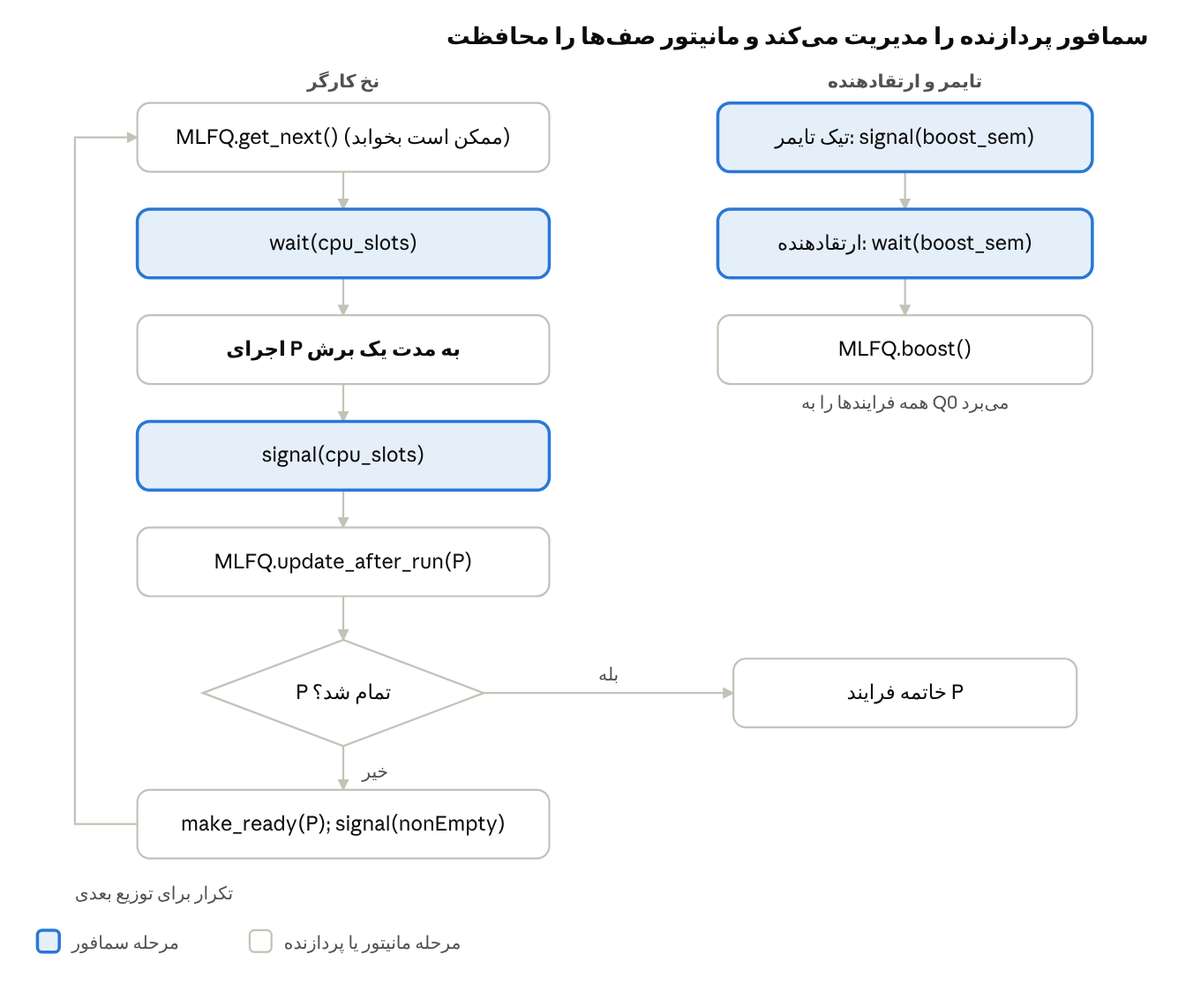
کارگر و ارتقادهنده ترکیبی · مراحل سمافور و مانیتور
مراحل سمافوری رنگی هستند: کارگر اسلات هسته را بیرون از مانیتور می‌گیرد و پس می‌دهد، و تیک تایمر بدون ورود به مانیتور از طریق boost_sem به ارتقادهنده می‌رسد.

۷. مثال گام‌به‌گام (دو هسته)
سه فرایند در زمان ۰ می‌رسند و سیستم M = 2 هسته دارد. برش‌ها ۴، ۸ و ۱۶ میلی‌ثانیه است.
فرایند | رشته پردازش (ms) | رفتار
A | ۲۰ | پردازش‌محور
B | ۶ | کوتاه و تعاملی
C | ۱۲ | متوسط
رد اجرا:
بازه | هسته | فرایند | صف | نتیجه
۰ تا ۴ | ۱ | A | Q0 | برش تمام شد؛ A به Q1 می‌رود (باقی‌مانده ۱۶)
۰ تا ۴ | ۲ | B | Q0 | برش تمام شد؛ B به Q1 می‌رود (باقی‌مانده ۲)
۴ تا ۸ | ۱ | C | Q0 | برش تمام شد؛ C به Q1 می‌رود (باقی‌مانده ۸)
۴ تا ۱۲ | ۲ | A | Q1 | برش تمام شد؛ A به Q2 می‌رود (باقی‌مانده ۸)
۸ تا ۱۰ | ۱ | B | Q1 | B در زمان ۱۰ تمام می‌شود
۱۰ تا ۱۸ | ۱ | C | Q1 | C در زمان ۱۸ تمام می‌شود
۱۲ تا ۲۰ | ۲ | A | Q2 | A در زمان ۲۰ تمام می‌شود
وضعیت سمافور و مانیتور در لحظات منتخب:
زمان | cpu_slots | ready_count | رویداد
۰ | ۰ | ۱ | دو کارگر هر دو هسته را دارند؛ C در Q0 منتظر است
۱۰ | ۰ | ۰ | هسته ۱ اجرای C را شروع می‌کند و هسته ۲ هنوز A را اجرا می‌کند
۱۸ | ۱ | ۰ | C تمام شد و اسلاتش را آزاد کرد
۲۰ | ۲ | ۰ | همه کارها تمام شد؛ کارگرها روی nonEmpty می‌خوابند
معیارهای حاصل:
فرایند | زمان اتمام | زمان برگشت | زمان انتظار
A | ۲۰ | ۲۰ | ۰
B | ۱۰ | ۱۰ | ۴
C | ۱۸ | ۱۸ | ۶
میانگین |  | ۱۶٫۰ | ۳٫۳
با دو هسته میانگین زمان برگشت از ۳۰٫۰ میلی‌ثانیه (تک‌هسته‌ای) به ۱۶٫۰ می‌رسد و سمافور تضمین می‌کند هرگز بیش از دو فرایند هم‌زمان اجرا نشوند.

۸. تحلیل درستی
انحصار متقابل روی وضعیت زمان‌بندی. هر دسترسی به Q[i] و ready_count درون یک رویه مانیتور انجام می‌شود؛ پس در هر لحظه فقط یک نخ آن‌ها را تغییر می‌دهد.
ناوردای ظرفیت هسته. cpu_slots از M شروع می‌شود و هر فرایند در حال اجرا بین wait و signal دقیقاً یک واحد نگه می‌دارد؛ پس حداکثر M فرایند هم‌زمان اجرا می‌شود و مقدار همیشه بین ۰ و M می‌ماند.
بدون کار از دست‌رفته. چون get_next مقدار ready_count را زیر قفل مانیتور پیش از انتظار می‌سنجد، سیگنال make_ready نمی‌تواند میان سنجش و wait گم شود.
بدون تیک از دست‌رفته. تیکی که هنگام مشغول بودن ارتقادهنده برسد boost_sem را زیاد می‌کند و ارتقادهنده بعداً ارتقا را انجام می‌دهد. اگر چند تیک انباشته شود چند ارتقای پشت‌سرهم انجام می‌شود که بی‌ضرر است، زیرا ارتقا خودتوان (idempotent) است.
عدم بن‌بست. قفل مانیتور و سمافور هیچ‌گاه تودرتو نگه داشته نمی‌شوند: کارگر پیش از انتظار روی cpu_slots از مانیتور خارج می‌شود و پیش از ورود دوباره به مانیتور cpu_slots را آزاد می‌کند. مانیتور هرگز روی سمافور منتظر نمی‌ماند. پس انتظار حلقوی وجود ندارد.
عدم گرسنگی. ارتقادهنده هر دوره S همه فرایندهای آماده را به Q0 می‌برد؛ پس هر فرایند در زمانی محدود اجرا می‌شود.

۹. ملاحظات کارایی
جنبه | مشاهده
مدت نگهداری قفل | مانیتور فقط برای حسابداری نگه داشته می‌شود؛ رشته پردازش بیرون از آن اجرا می‌شود.
تأخیر وقفه | رسیدگی‌کننده فقط یک signal می‌زند؛ پس تأخیر وقفه حداقل است.
بهره‌وری هسته‌ها | W بزرگ‌تر از M هسته‌ها را مشغول نگه می‌دارد، در حالی که کارگرهای دیگر درون مانیتورند.
رقابت | یک قفل مانیتور مشترک است؛ در ماشین‌های بزرگ برای هر گروه هسته یک زمان‌بند ترکیبی استفاده کنید.
انتظار فعال | وجود ندارد؛ کارگرها روی nonEmpty و ارتقادهنده روی boost_sem می‌خوابد.
پیچیدگی | ابزارهای بیشتری باید فهمیده شود ولی هرکدام کار محدود و روشنی دارد.

۱۰. مقایسه سه رویکرد
معیار | فقط سمافور | فقط مانیتور | ترکیبی
محافظت از صف‌ها | سمافور دودویی برای هر صف | قفل مانیتور | قفل مانیتور
انتظار برای کار | سمافور شمارشی ready | متغیر شرطی | متغیر شرطی
محدود کردن فرایندهای در حال اجرا به M هسته | سمافور شمارشی اضافه | شمارنده و شرط اضافه | سمافور شمارشی cpu_slots
سیگنال تایمر به ارتقادهنده | سمافور یا پرچم مشترک | پرچم؛ نیاز به قفل در رسیدگی‌کننده | سمافور boost_sem
خطر بن‌بست | نیازمند ترتیب قفل | یک قفل، حداقل | با قاعده «بدون تودرتو» برطرف می‌شود
خطر خطای برنامه‌نویس | زیاد | کم | متوسط
خوانایی | متوسط | زیاد | زیاد
مناسب برای | آموزش ابزارها، هسته‌های ساده | طرح‌های تک‌قفلی، Java و C# | هسته‌های چندهسته‌ای با وقفه

۱۱. نتیجه‌گیری
زمان‌بند ترکیبی نقاط قوت هر دو ابزار را نگه می‌دارد. مانیتور به MLFQ خانه‌ای روشن و ایمن برای صف‌ها و سیاستش می‌دهد و سمافورها کاری را می‌کنند که بهتر انجام می‌دهند: شمارش هسته‌های آزاد و رساندن تیک تایمر از رسیدگی‌کننده وقفه. یک قاعده، یعنی هرگز درون مانیتور روی سمافور منتظر نماندن، برای حذف بن‌بست کافی است. مثال دوهسته‌ای رفتار مورد انتظار را نشان داد: کارهای کوتاه زود تمام می‌شوند و سمافور هم‌زمانی را محدود می‌کند. برای سیستم‌های چندهسته‌ای با ارتقای اولویت مبتنی بر وقفه، طرح ترکیبی کاربردی‌ترین طرح از سه طرح این مجموعه است.

مراجع
- Hoare, C. A. R. Monitors: An Operating System Structuring Concept, Communications of the ACM, 1974.
- Dijkstra, E. W. Cooperating Sequential Processes, 1965.
- Lampson, B. W., and Redell, D. D. Experience with Processes and Monitors in Mesa, Communications of the ACM, 1980.
- Arpaci-Dusseau, R. H., and Arpaci-Dusseau, A. C. Operating Systems: Three Easy Pieces, Wisconsin.
- Silberschatz, A., Galvin, P. B., and Gagne, G. Operating System Concepts, Wiley.

